Lancement d’une instance de serveur Web
Dans cet atelier, vous allez lancer une instance Amazon Linux 2, amorcer Apache/PHP et installer une page Web de base.

Connectez-vous à AWS Management Console et ouvrez le Amazon EC2 Console . Dans le coin supérieur droit d’AWS Management Console, vérifiez que vous vous trouvez dans la région AWS souhaitée.

Dans le menu de gauche, cliquez sur Tableau de bord sous EC2. Ensuite, cliquez sur Lancer les instances. 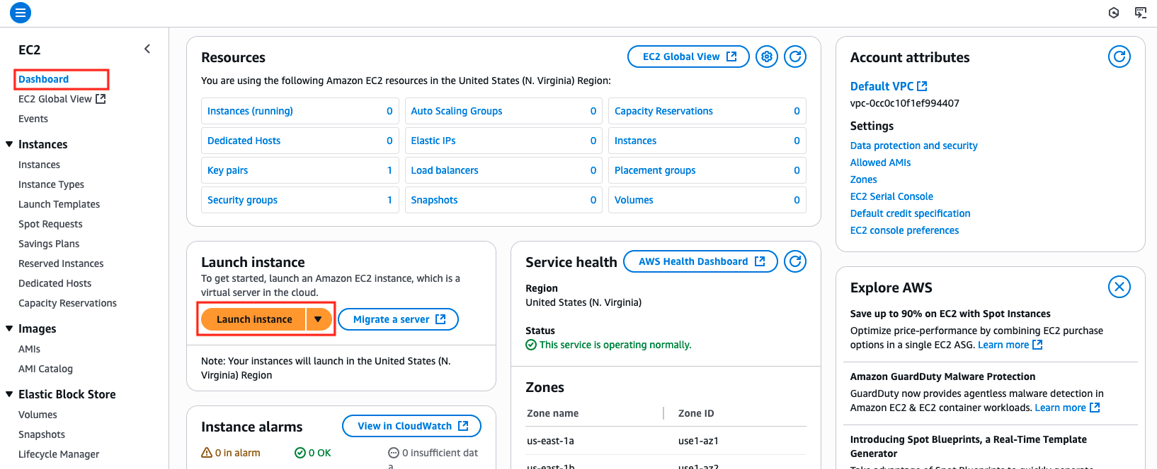

Dans Nom, tapez la valeur Serveur Web pour IMD. Sous Images d’application et de système d’exploitation (Amazon Machine Image), conservez les paramètres par défaut. 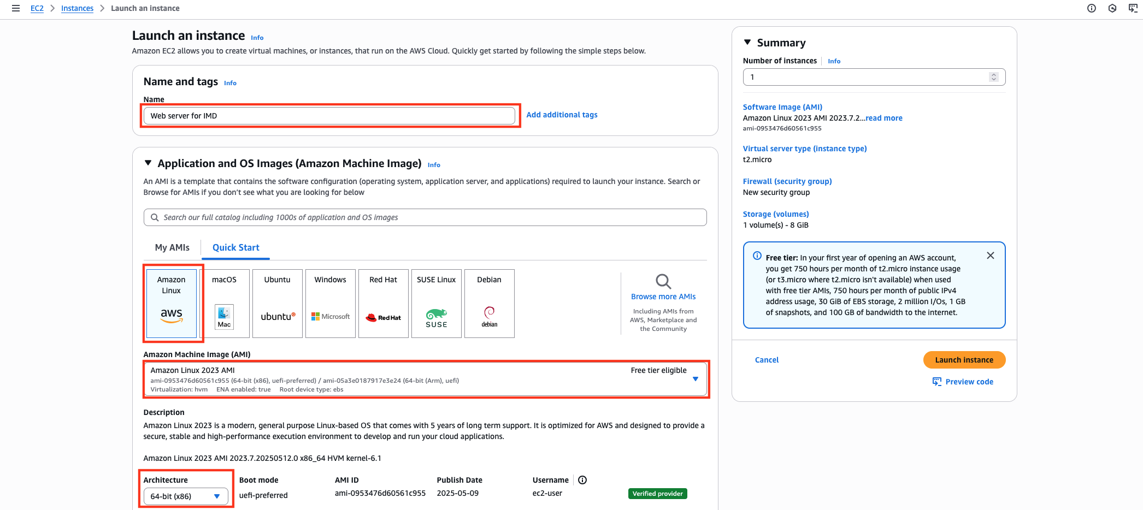

Sélectionnez t2.micro sous Type d’instance. 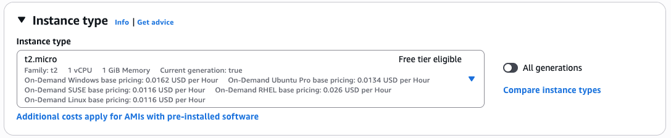

Sélectionnez la paire de clés que vous avez créée au début de cet atelier dans le menu déroulant. 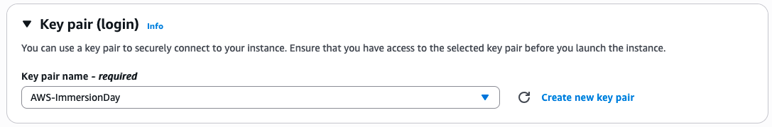

Sous Paramètres réseau, cliquez sur Modifier. 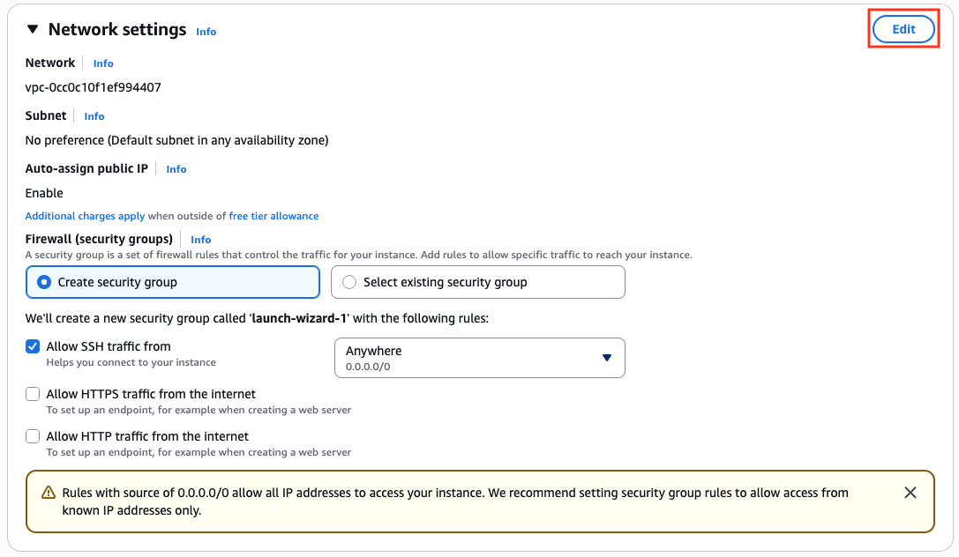

Conservez les valeurs par défaut pour VPC et sous-réseau. L’attribution automatique d’une adresse IP publique doit être configurée pour être activée.

Sous Pare-feu (groupes de sécurité), choisissez Créer un groupe de sécurité. Tapez Immersion Day - Web Server dans le nom et la description du groupe de sécurité.

Pour la règle 1 du groupe de sécurité, laissez le type ssh et remplacez le type Source par Mon adresse IP.

Ensuite, sélectionnez Ajouter une règle de groupe de sécurité.

Pour la règle 2 du groupe de sécurité, définissez Type sur HTTP et Type de source sur Mon adresse IP.

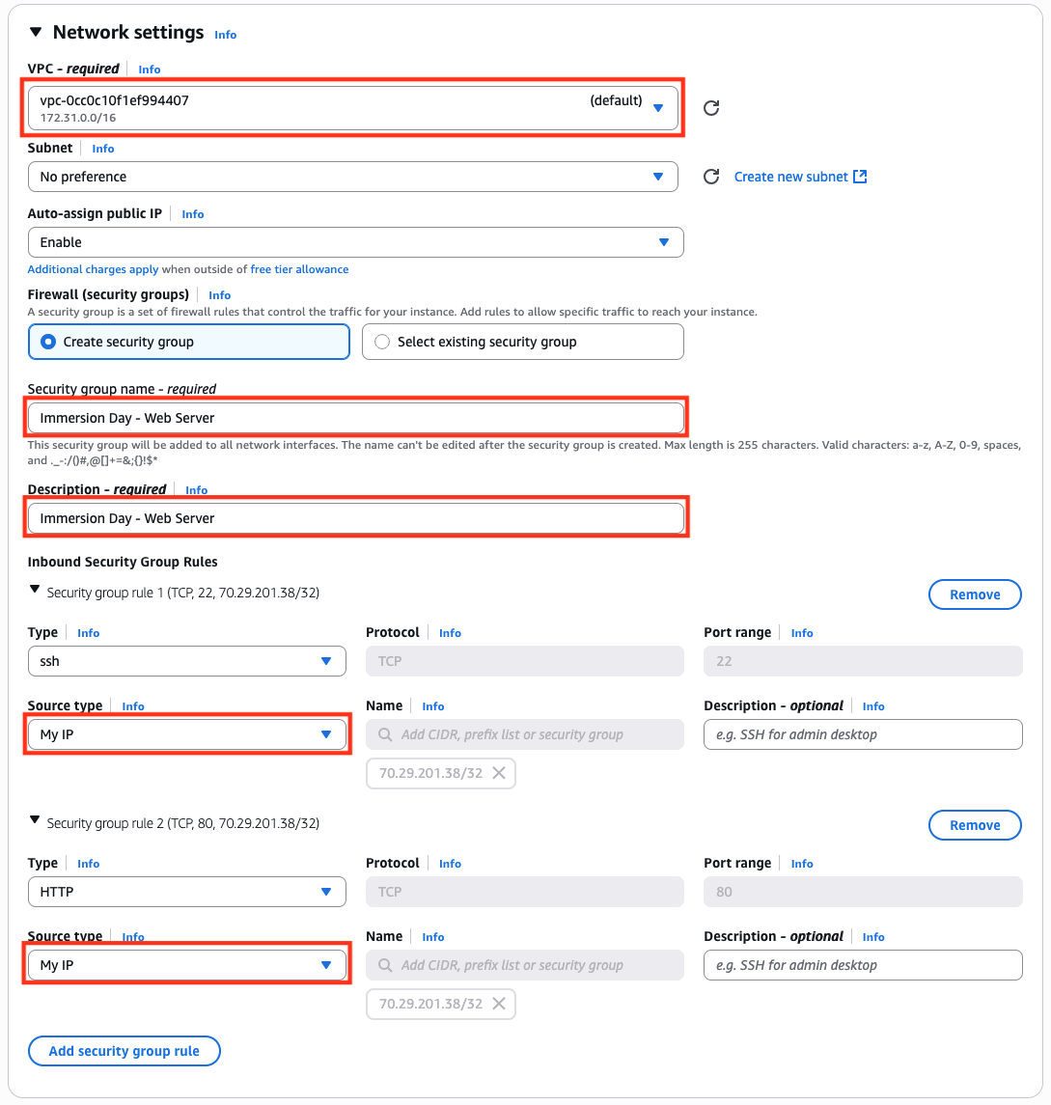

Conservez les valeurs par défaut sous Configurer le stockage

Développez les détails avancés. Sous Version des métadonnées, sélectionnez V2 uniquement (jeton requis). Ensuite, sous Données utilisateur, copiez et collez le script suivant :

Développez la section Données utilisateur ci-dessous et copiez-la en cliquant sur l’icône de copie dans le coin supérieur droit.
Données utilisateur
Si vous souhaitez en savoir plus sur les options sous Détails avancés, sélectionnez Infos à côté.
- Sélectionnez Lancer l’instance.
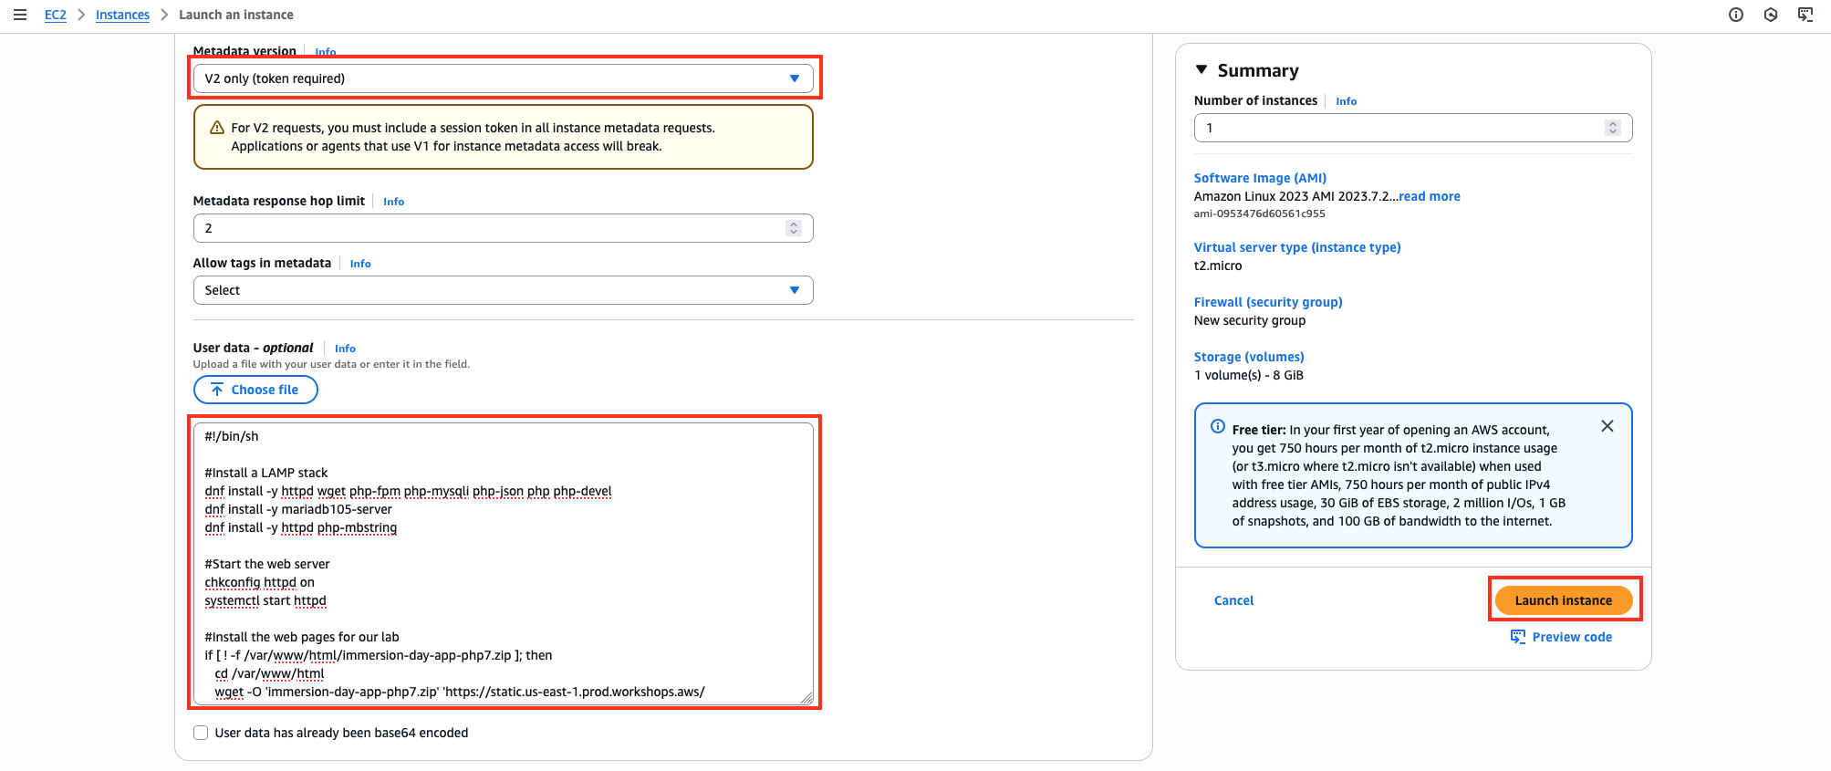

Sélectionnez Afficher toutes les instances dans le coin inférieur droit pour trouver le serveur Web que vous venez de créer.

Cochez la case à côté de votre serveur Web pour afficher les détails de cette instance EC2. Trouvez le DNS public, vous utiliserez cette adresse plus tard.

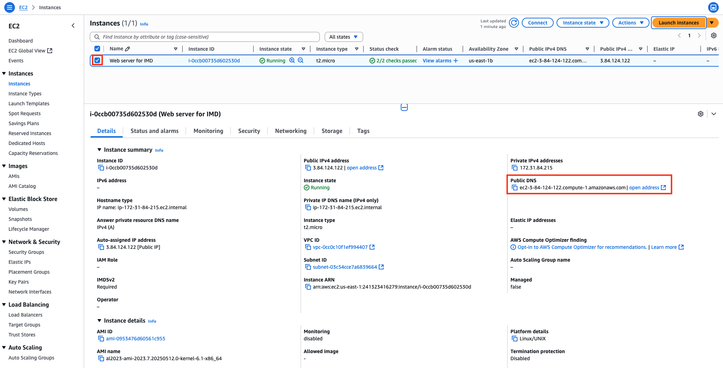

Parcourir le serveur Web

Attendez que l’instance réussisse les vérifications d’état pour terminer le chargement. Ouvrez un nouvel onglet de navigateur et parcourez le serveur Web en saisissant l’adresse DNS publique de votre instance EC2.
Si vous utilisez le navigateur Web Chrome, lorsque vous collez la valeur DNS public dans le navigateur Web, il se peut qu’elle ne s’exécute pas si https est automatiquement ajouté devant la valeur DNS. Par conséquent, il est recommandé d’entrer http://.
Vous devriez voir un site Web qui ressemble à ce qui suit : 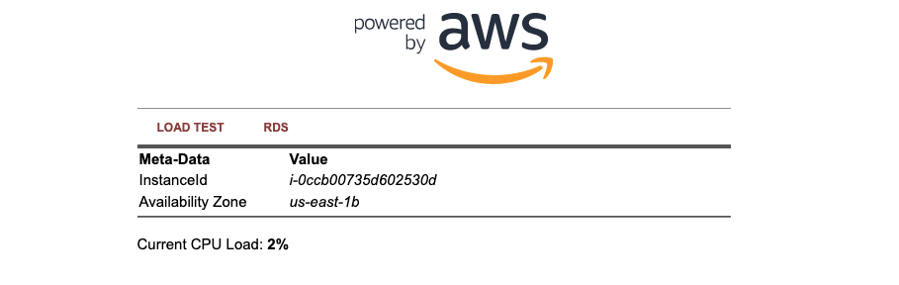
Excellent travail !

